배경이 투명한 아이콘 다운받는 사이트

`https://www.flaticon.com/`에 들어가주세요!

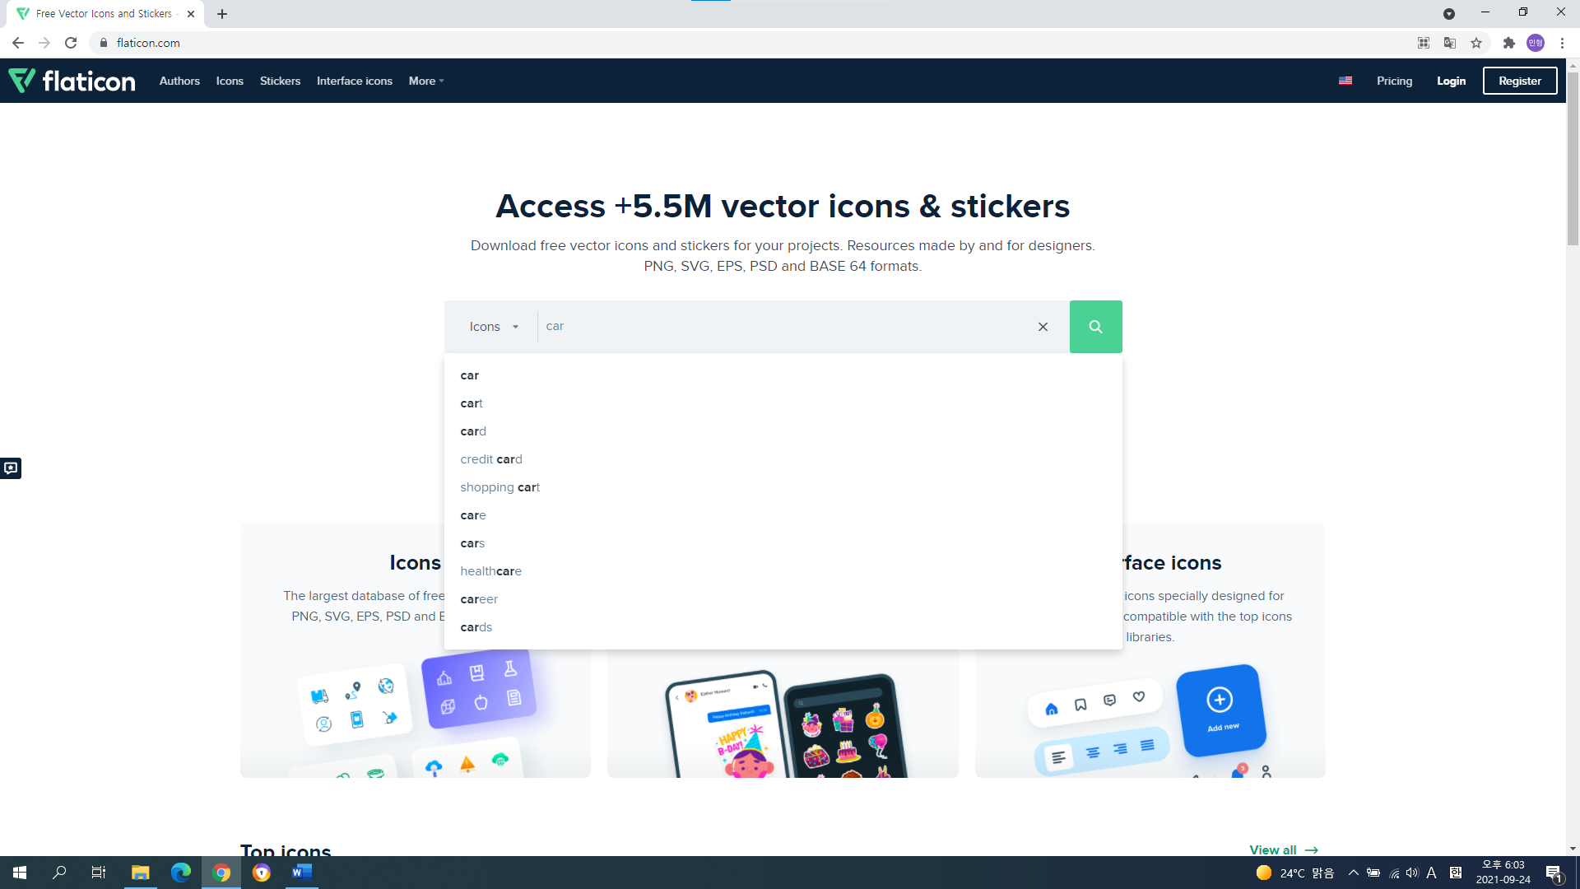

원하는 아이콘을 “영어”로 작성하고 검색해주세요.

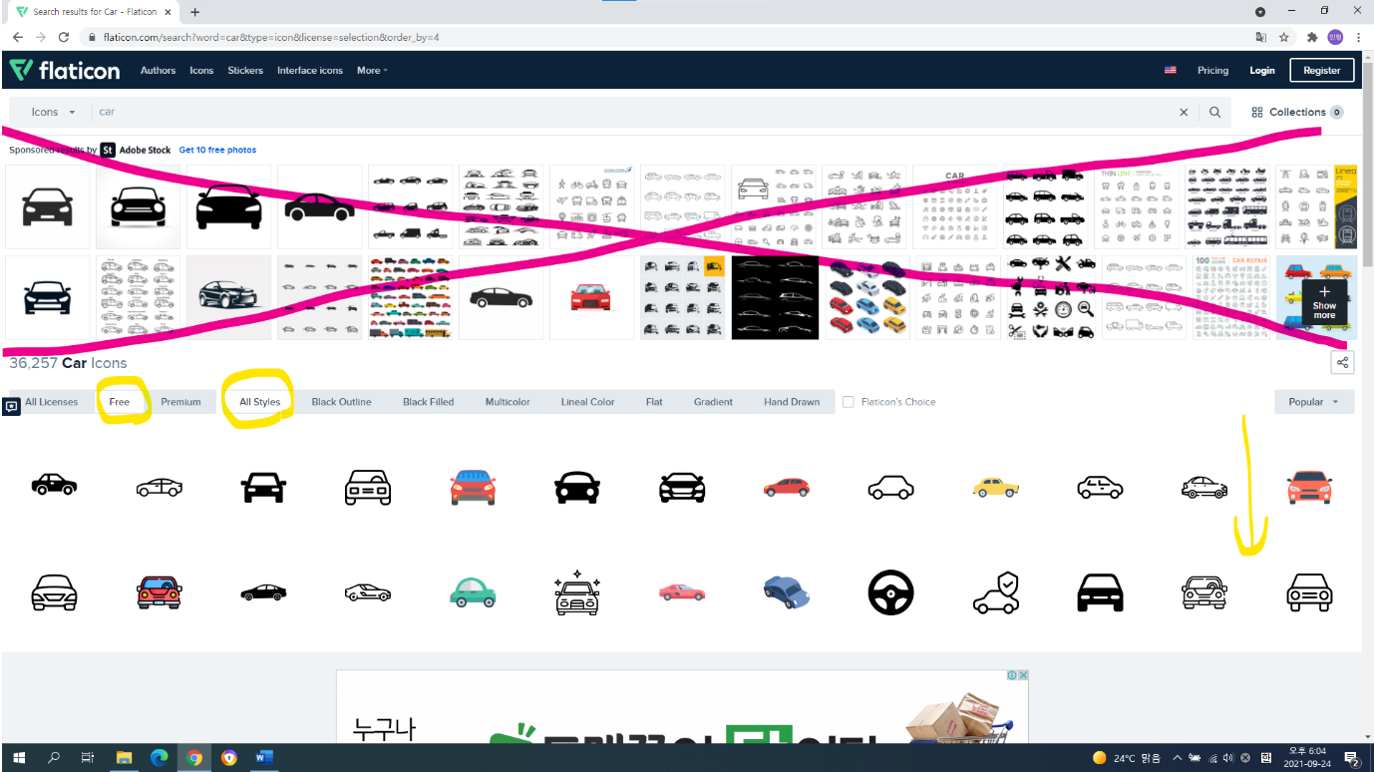

핑크로 x되어있는 부분은 유료사이트입니다. 클릭하지 마세요.

노란색 동그라미인 ‘free’와 ‘All style’을 눌러주세요.

노란색 화살표부터 그 밑에까지는 다 무료입니다.

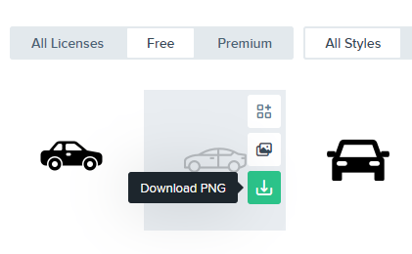

원하는 아이콘 위에 마우스 대시고 초록색 버튼 클릭해주세요.

그러면 원하는 아이콘이 다운됩니다.

아래 차 아이콘이 제가 위 사이트에서 다운받은 자료입니다.

배경이 투명합니다!

